# 设计文档

## 一、人员

SSMS（学生成绩管理系统）

成员分工：

|  |  |  |
| --- | --- | --- |
|  | 分工 | 具体负责 |
| 孙建峰 | 项目经理 | 负责系统整体架构 |
| 兰冬宇 | 项目答辩 | 项目答辩演示 |
| 叶昌海 | 产品经理 | 前端UI设计 |
| 黄豪杰 | 系统架构 | 负责数据收集及导入 |
| 王光林 | 系统架构 | 负责数据收集及导入 |

## 概述

1、开发环境搭建及技术栈

1. 开发环境：Windows
2. 开发工具：IDEA
3. Java版本：jdk1.8
4. 服务器：Tomcat 8.0.5
5. 数据库：Mysql 5.7
6. 使用技术：Servlet+Jsp+Jdbc+EasyUi+jQuery+Ajax+面向接口编程

2、该学生信息管理系统涉及到学生、教师、系统管理员、班级、学生成绩、课程。设置一个系统管理员对系统进行管理。所有用户需输入账号、密码登录进入系统；管理员进入系统后可对学生、老师、班级、课程进行增删改查操作；学生进入系统，查看成绩、查看和修改自己的信息；老师进入系统后，对自己这门课程的学生设置课程成绩、查看和修改自己的信息，查看学生的信息和成绩、以及统计分析学生的成绩。

管理员为班级设置年级，为年级设置课程，为班级的每门课程设置老师，为学生设置班级。一个年级有多门课程(语文、数学、外语等等)，班级的每门课程只能有一名老师，一个老师可以有多门课程；老师选择自己这门课程为该课程的学生登记成绩。老师可以查看其他老师的信息(可以当成是老师的通讯录)，查看本课程学生的信息和成绩；学生可以查看班级其他同学的信息(可以看成是班级的同学录)。

考试分为两种，一种是年级统考，一种是平时考试。年级统考需要管理员事先添加一次年级统考，考试成绩出来后，老师进入系统选择该次考试为学生登记成绩。平时考试则是班级平时的考试，老师添加考试信息，登记成绩。成绩统计分析则是针对年级统考进行分析，主要涉及各学科分数名次，总分名次。

## 项目现状

为什么选择这个？

管理系统类的项目比较热门，在设计中遇到的所有非业务问题都可以在网络上查找到并解决；选择学生成绩管理系统设计更是热门中的热门，

目前遇到的问题

代码冗余度较高，改动代码需要断掉调试需要时间成本较高，没有使用当下主流的框架，解耦合难度较大。

## 模块分析

业务对象分为：学生，教师，对象

业务模块大致分为：学生考试并查询成绩，教师统计并登录成绩，管理员负责管理各用户的登录权限和登录通知信息。

对象的E-R图：

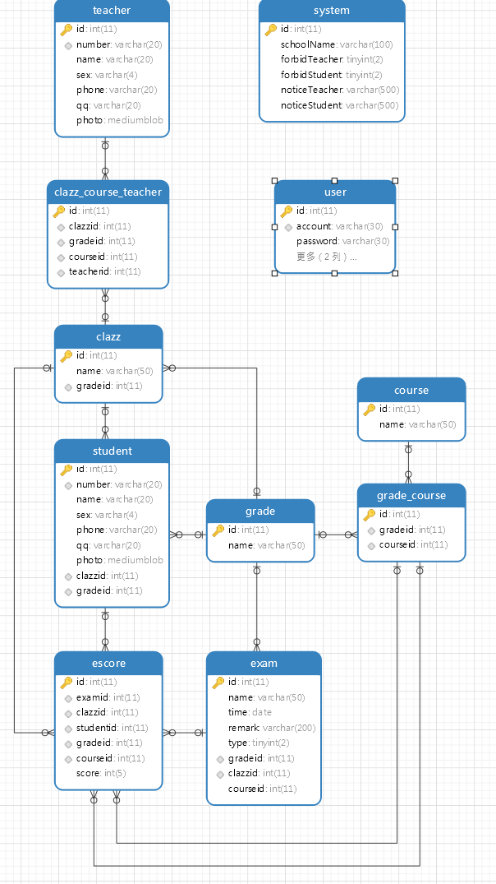

## 实行方案

该项目使用了MVC三层架构模型，浏览器客户端（View）通过发送Http请求到Tomcat服务器，服务器返回请求的jsp网页，并将请求交给Servlet（Controller）进行处理，而Model即是项目中的对象成员，比如学生Bean对象

前端：

1. 大致的显示框架使用了html
2. 具体的美化细节使用了css
3. 动态的页面交互使用了js
4. 使用easy-UI（基于jQuery的轻量级框架）实现了一些可视化界面，比如选项卡，分级目录等

### 使用架构（MVC）来实现一定程度上的高内聚低耦合:

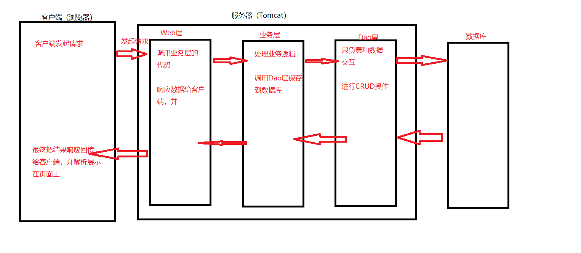

### 必要的进行用户登录权限过滤：

具体实现就是：学生登录后。服务器会给学生能看到资源（Jsp页面）

教师登录后，服务器会给学生能看到资源（Jsp页面）

服务器会通过FIlter过滤器过滤用户并返回相应的网页资源

